un serveur sous debian
- Création par : user>lagrenouille
- Objet : du tuto Installation d'un serveur sous debian
- Niveau requis :
- Débutant, à savoir : Utiliser GNU/Linux en ligne de commande, tout commence là !.
- Suivi : -Pour choisir, voir les autres Tags possibles dans l'Atelier.

installation d'un serveur classique de base - le fameux LAMP
apt install apache2 apache2-doc
dans votre navigateur tapez:
http://localhost/
cela vous affiche la page “apache2 debian defaut page”
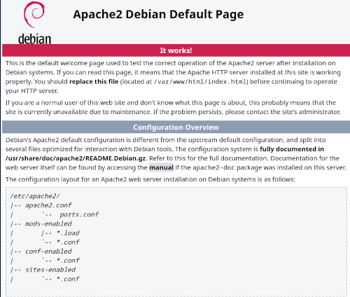
apt install php php-gd php-mysql php-sqlite3 php-cli php-mysql php-curl phpmyadmin
créer un fichier php-info dans /var/www/html
vim ou nano phpinfo.php
<?php
phpinfo();
?>
dans votre navigateur tapez:
http://localhost/phpinfo.php ce qui affiche la version et les infos php
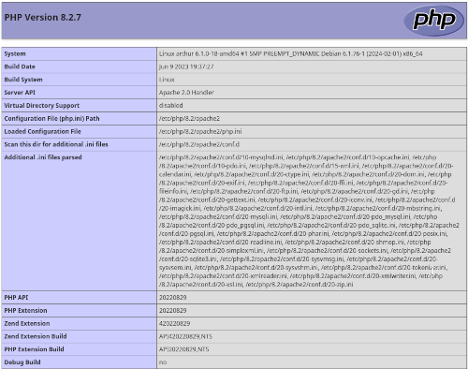
lors de l'installation de phpmyadmin, on doit créer son login et son mot de passe
root n'a pas accès à phpmyadmin, ceci par sécurité
http://localhost/phpmyadmin/index.php
apt install mariadb-server mariadb-client mycli mariadb-common mariadb-server-core php-mysql php7.4-mysql python3-pymysql dbconfig-mysql mysql-common
vous pouvez vérifier l'installation en ligne de commande.
mariadb -u user -p
Enter password: xxxxx
Welcome to the MariaDB monitor. Commands end with ; or \g.
Your MariaDB connection id is 7437
Server version: 10.11.6-MariaDB-0+deb12u1 Debian 12
Copyright (c) 2000, 2018, Oracle, MariaDB Corporation Ab and others.
Type 'help;' or '\h' for help. Type '\c' to clear the current input statement.
MariaDB [(none)]>
exit ou Ctrl C pour sortir
Vous pouvez créer un utilisateur en ligne de commande

Allons un peu plus loin
mettre notre serveur en ligne

c'est quoi un serveur
Un serveur informatique offre des services accessibles via un réseau. Il peut être matériel ou logiciel, c’est un ordinateur qui exécute des opérations suivant
les requêtes effectuées par un autre ordinateur appelé « client. Par exemple, un utilisateur (côté client) va rechercher un site internet en utilisant un
navigateur web, pour que ce dernier puisse l’afficher il va effectuer une requête au serveur HTTP qui est un serveur web.
(Pour information, on utilise, soit un navigateur web, soit des commandes dans un terminal)

différents types de serveurs

il existe différents types de serveurs, Serveurs web, Serveurs de fichiers, Serveurs d’applications,Serveurs de messagerie,Serveurs de supervision..etc
Serveurs dédiés Un serveur dédié est un serveur informatique qui est mis à disposition d'un seul client par un hébergeur.
hébergement web Un hébergeur web, c'est chez un hebergeur, comme OVH, Gandi, Ionos, o2switch, Infomaniak..etc.. qui vends des services pour l'hébergement d'un site web, messagerie électronique, cloud, etc.....
Serveurs Virtuels VPS, (pour virtual private server) se construit sur un serveur physique qui accueille plusieurs serveurs virtualisés Voir cet
article sur le wiki: https://debian-facile.org/utilisateurs:captnfab:tutos:libvirt-grenouille
Il est possible d'avoir un VPS, d'y installer plusieurs serveurs, et de s'en servir pour héberger des services web à d'autres personnes ou associations.comme
des hébergement de sites web, ou des logiciels, nextcloud, OnlyOffice, gestion/comptabilité, partage de fichiers, pastebin, serveur de courrier, liste de
diffusion, Gitea, Roundcube, visioconférences, PeerTube.. etc...
auto-hébergement L’auto-hébergement consiste à héberger des services Internet sur sa connexion personnelle, à la maison, sur son propre matériel. et Voila, seul maître à bord .
Si vous demandez un hébergement Web à un hébergeur, aujourd'hui, il est rare qu'un linux de base ne soit pas déjà installé (la plupart du temps, c'est basé sur
debian). il vous reste à y installer votre site, soit en html/php, soit autre langage, la plupart des hébergeurs vous propose des CMS (content management system,
en français, système de gestion de contenu).
Wordpress, spip, joomla, Drupal et bien d'autres. parfois déjà avec l'installation de base, soit à faire sois même.
Si vous devez installer une debian, ça ne sera pas différent que sur votre ordinateur perso.
Une adresse ip fixe est donné par l'hébergeur.
Chez l’hébergeur, par défaut. votre site sera dans www.

